**VNORENÉ PRÍKAZ OPAKUJ V PROCEDÚRACH – PRÍKLADY**

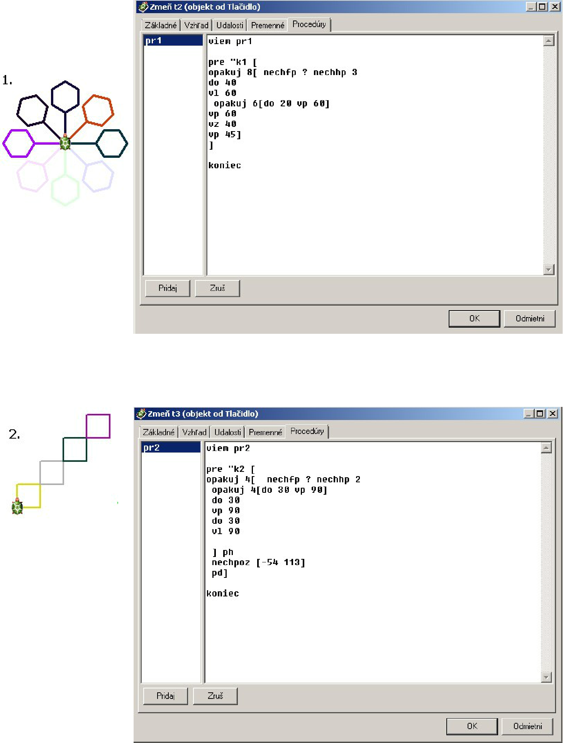**Vnorené príkazy sú uzavreté v blokoch, ktoré ohraničujú hranaté zátvorky [ ]**

